BAJNOK CSAPAT 2016/17
ASR GÁZGYÁR II

BLSZ IV. osztály 4. csoportjában
1. ASR GÁZGYÁR II. | 28 | 25 | 2 | 1 | 163 | 26 | 137 | 77
2. HEGYVIDÉK SE II. | 28 | 20 | 1 | 7 | 149 | 51 | 98 | 61
3. UNIONE FC II. | 27 | 18 | 1 | 8 | 129 | 84 | 45 | 55
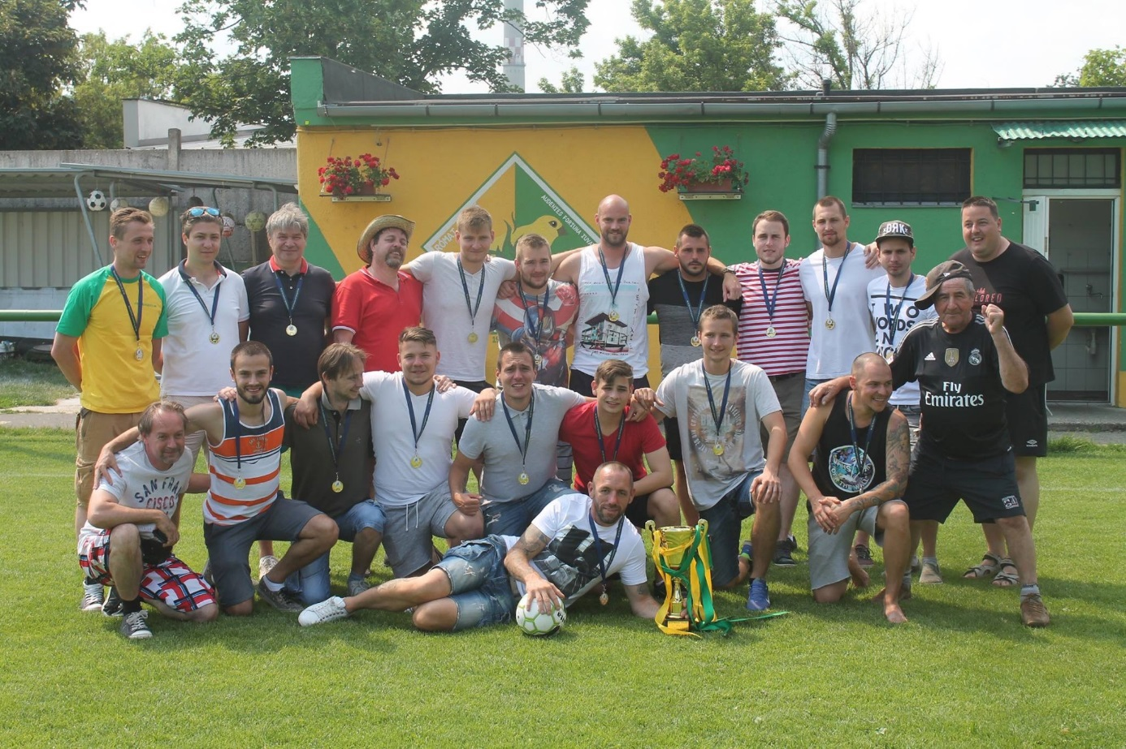
77 szerzett ponttal 1. hely a BLSZ IV. osztály 4. csoportjában

28 mérkőzés, 25 győzelem, 163 lőtt gól
2 döntetlen 26 kapott gól
1 vereség 137 a gólkülönbség
Ez az ASR GÁZGYÁR II. teljesítménye, a Mi teljesítményünk a 2016/17-es bajnoki idényben.

Ezzel lett az ASR GÁZGYÁR II. a BLSZ IV. osztály 4. csoportjának BAJNOKA

A bajnoki címet elért játékosok:
1. BERTA DÁVID | 3 mérkőzés |  | 1 sárga lap
2. BODON ZOLTÁN | 14 mérkőzés | 13 gól | 1 sárga lap  1 piros lap
3. BRAND KRISZTIÁN | 24 mérkőzés | 12 gól | 3 sárga lap
4. ECKSTEIN LÁSZLÓ | 6 mérkőzés | 1 gól | 1 piros lap
5. FODOR RICHÁRD | 16 mérkőzés | 4 gól | 1 piros lap
6. GARAI GÁBOR | 24 mérkőzés | 4 gól | 2 sárga lap
7. GARAI VIKTOR | 15 mérkőzés | 4 gól
8. HEGYESI MÁTÉ | 6 mérkőzés
9. HOSTYISOVSZKI PATRIK | 13 mérkőzés | 14 gól | 3 sárga lap
10. KALTENEKKER ATTILA | 15 mérkőzés | 40 gól | 1 sárga lap
11. KOVÁCS TIBOR | 1 mérkőzés
12. KÖVI KRISTÓF | 20 mérkőzés |  | 1 sárga lap
13. LÁZÁR MÁRK | 25 mérkőzés | 2 gól | 1 sárga lap
14. MIHÁLY PÉTER | 18 mérkőzés | 1 gól | 2 sárga lap
15. MIHUT MIHÁLY | 12 mérkőzés | 1 gól
16. MILLAVÁRI KRISZTIÁN ATTILA | 10 mérkőzés | 3 gól
17. MÉSZÁROS LAJOS FÜLÖP | 10 mérkőzés
18. NAGY ROLAND | 27 mérkőzés | 1 öngól
19. NAHAJ DÁNIEL | 27 mérkőzés | 2 gól | 4 sárga lap
20. NÉMETHY KRISTÓF | 19 mérkőzés | 20 gól | 5 sárga lap
21. ÖTVÖS MARTIN | 3 mérkőzés |  | 1 piros lap
22. PÉNZES TAMÁS | 23 mérkőzés | 25 gól
23. PONGÓ GERGELY | 11 mérkőzés | 3 gól
24. SEBESTYÉN ÖRS | 5 mérkőzés
25. SÁRMÁNY PÉTER | 27 mérkőzés | 3 gól | 1 sárga lap
26. SZABÓ ÁDÁM | 10 mérkőzés | 3 gól
27. SZEDERKÉNYI MÁRTON | 14 mérkőzés | 3 gól | 1 sárga lap
28. TAKÁCS MARCELL | 21 mérkőzés |  | 3 sárga lap
29. VARGA PÉTER | 1 mérkőzés
30. ZÁVODSZKY ÁDÁM | 13 mérkőzés |  | 1 sárga lap
Edző: Mészáros Lajos
Az ASR-GÁZGYÁR II. csapatából 18-an szereztek gólt.
1. KALTENEKKER ATTILA
15 mérkőzés 40 gól mérkőzésenként átlagban 2,666 gól
33,75 percenként szerzett gólt átlagosan

2. PÉNZES TAMÁS
23 mérkőzés 25 gól mérkőzésenként átlagban 1,086 gól
82,8 percenként szerzett gólt átlagosan

3. NÉMETHY KRISTÓF
19 mérkőzés 20 gól mérkőzésenként átlagban 1,052 gól
85,5 percenként szerzett gólt átlagosan

163 gólt lőttünk a 2016/17-es bajnoki évben, azaz mérkőzésenként átlagban 5,821 gólt
15,46 percenként vettük be az ellenfelek kapuját

26 gólt kaptunk a 2016/17-es bajnoki évben, azaz mérkőzésenként átlagban 0,928 gólt
96,923 percenként vették be az ellenfelek a kapunkat

